Jebali Satar – Bonmatin Fred

CARACTERISTIQUE D’UNE LAMPE

Objectifs : découvrir et construire la caractéristique d’une lampe

- Matériel

1 ordinateur,
1 interface d’acquisition Jeulin Primo,
1 capteur Ampèremètre,
1 capteur voltmètre,
1 lampe (0,25 A ; 12 V),
1 rhéostat 1 kΩ,
1 interrupteur,
1 alimentation continue 12 V,
Des fils de connexion.

- Montage

Réaliser le montage suivant puis appeler le professeur :

R
E
K
PC
USB
V
A
L
Interface
d’acquisition

Attention à la polarité des appareils !

- Expérience

Allumer l’ordinateur.

Brancher l’interface sur le même port USB que lors de la première utilisation.

Lancer l’atelier scientifique et choisir le mode dédié :

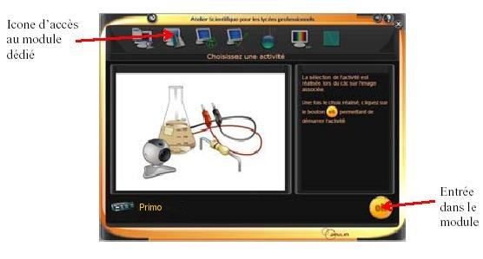

Cliquer sur OK, choisir LOI D’OHM et appuyer sur Démarrer.

On obtient ceci :

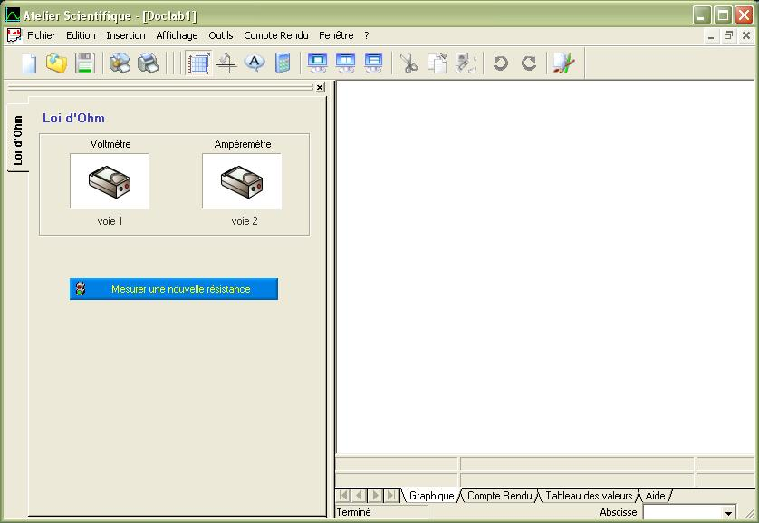

Choisir l’onglet « Mesurer une nouvelle résistance ».

Cette fenêtre s’affiche où l’on coche « à déterminer plus tard » :

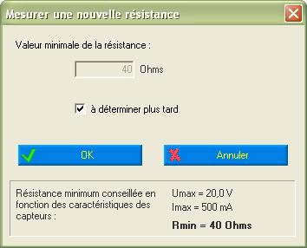

En cliquant sur 0K, on obtient ceci :

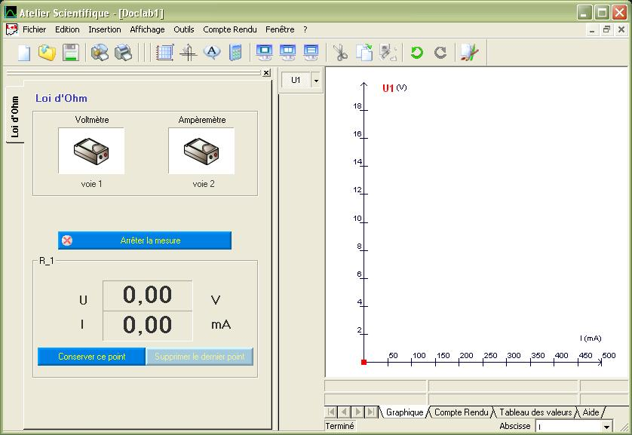

4) Mesures

Pour le point (0,0), ouvrir le circuit et cliquer sur Conserver ce point.

Mettre le rhéostat à fond (R =1000Ω).

Déplacer le curseur de manière à obtenir une tension maximale et Conserver ce point.

Remettre le rhéostat à fond (R = 1 kΩ).

Déplacer lentement le curseur et conserver une dizaine de points entre les deux points déjà
enregistrés.

A la fin on obtient (à peu près) ceci :

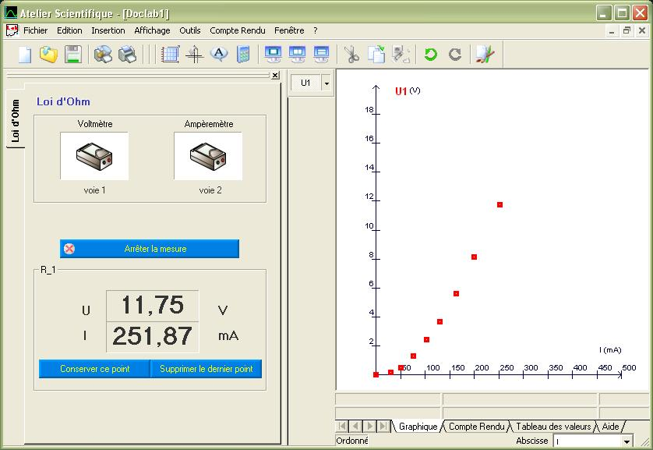

- Modélisation

Cliquer sur U1 (Axe vertical) puis Liaison pour obtenir la courbe suivante :

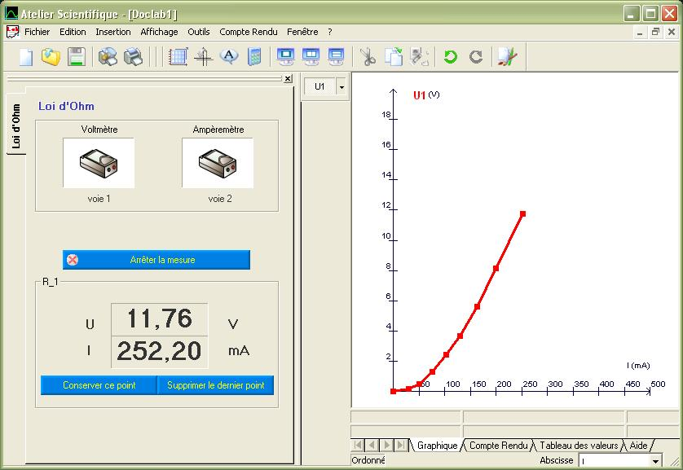

- Compte rendu

Sélectionner l’onglet Compte rendu situé sous le graphique.

Sélectionner le stylo et définir un cadre texte afin d’écrire le titre du TP.

Cliquer sur l’onglet Insertion, choisir Graphique puis Insérer.

Cliquer sur l’onglet Insertion, choisir Tableau de valeurs puis Insérer.

En travaillant la mise en page, on peut obtenir ceci :

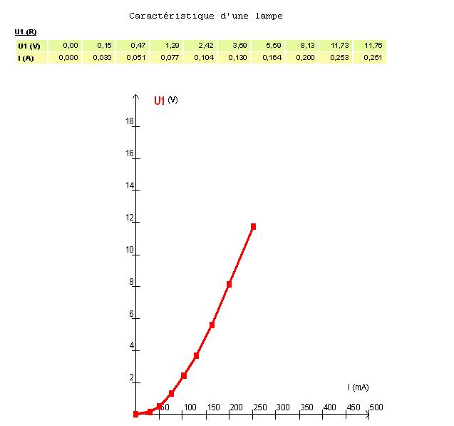

Enregistrer le TP, imprimer le compte rendu, ranger le poste de travail

- Exploitation des résultats

- La caractéristique de la lampe est-elle une droite ? ……………………………

- Comment évolue la température du filament lorsque l’intensité augmente ?

………………………………………………………………………………….

- A partir du compte rendu, reporter dans le tableau ci-dessous les valeurs correspondants à 4

points de mesure et calculer pour chacun la résistance correspondante (formule : U = RI) :

U (V) | ……. | ……. | ……. | …….
I (A) | ……. | …….. | ……. | …….
R (Ω) | ……... | …….. | ……... | ……..

- Comment évolue la résistance de la lampe lorsque la température augmente ?

………………………………………………………………………………….

Appeler le professeur

